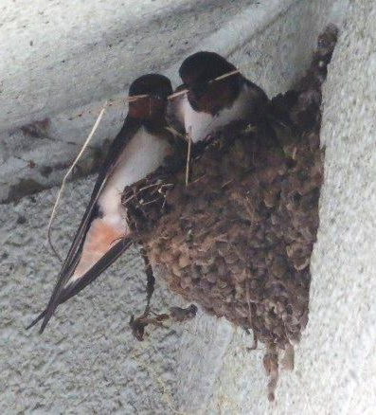  つばめくん夫婦仲良く巣作り Photo by ブルーさん | 

